決算の概況

１ 審査対象の会計
一般会計及び特別会計※
※「審査の対象及び手続」を参照

２ 決算の状況
（１）決算額について
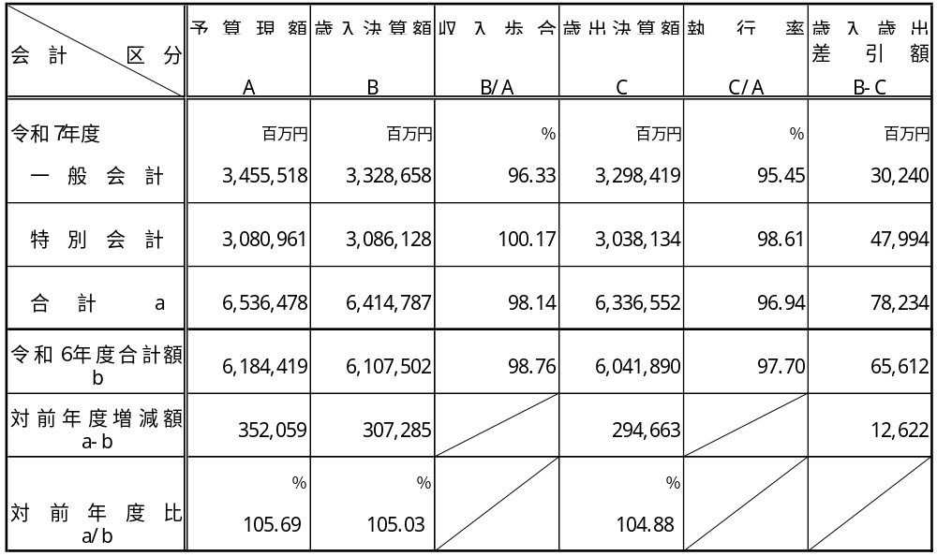
一般会計及び特別会計の予算現額６兆5,364億7,800万円に対し、歳入決算額は６兆4,147億8,700万円で収入歩合は98.14％となっている。
また、歳出決算額は６兆3,365億5,200万円でその執行率は96.94％となっている。
当年度の決算額を前年度と比較すると、歳入決算額で3,072億8,500万円、率にして5.03％、歳出決算額で2,946億6,300万円、率にして4.88％増加している。
（２）一般会計について
① 一般会計決算概況
令和７年度一般会計の歳入決算額は３兆3,286億5,800万円となった。これを前年度と比較すると952億9,000万円、率にして2.95％増加している。これは、企業業績が堅調に推移していることによる法人二税の増加等により、府税収入は過去最高額となったこと等が要因である。
一方、歳出決算額は３兆2,984億1,900万円となった。これを前年度と比較すると895億6,300万円、率にして2.79％増加している。これは、ＧＩＧＡスクール構想加速化基金事業費が増加したこと等が要因である。
上記の結果、形式収支は302億4,000万円の黒字を計上し、20年連続の黒字となった。形式収支から翌年度へ繰り越すべき財源を差し引いた実質収支も170億6,600万円の黒字となり、前年度に比べ25億4,900万円増加している。
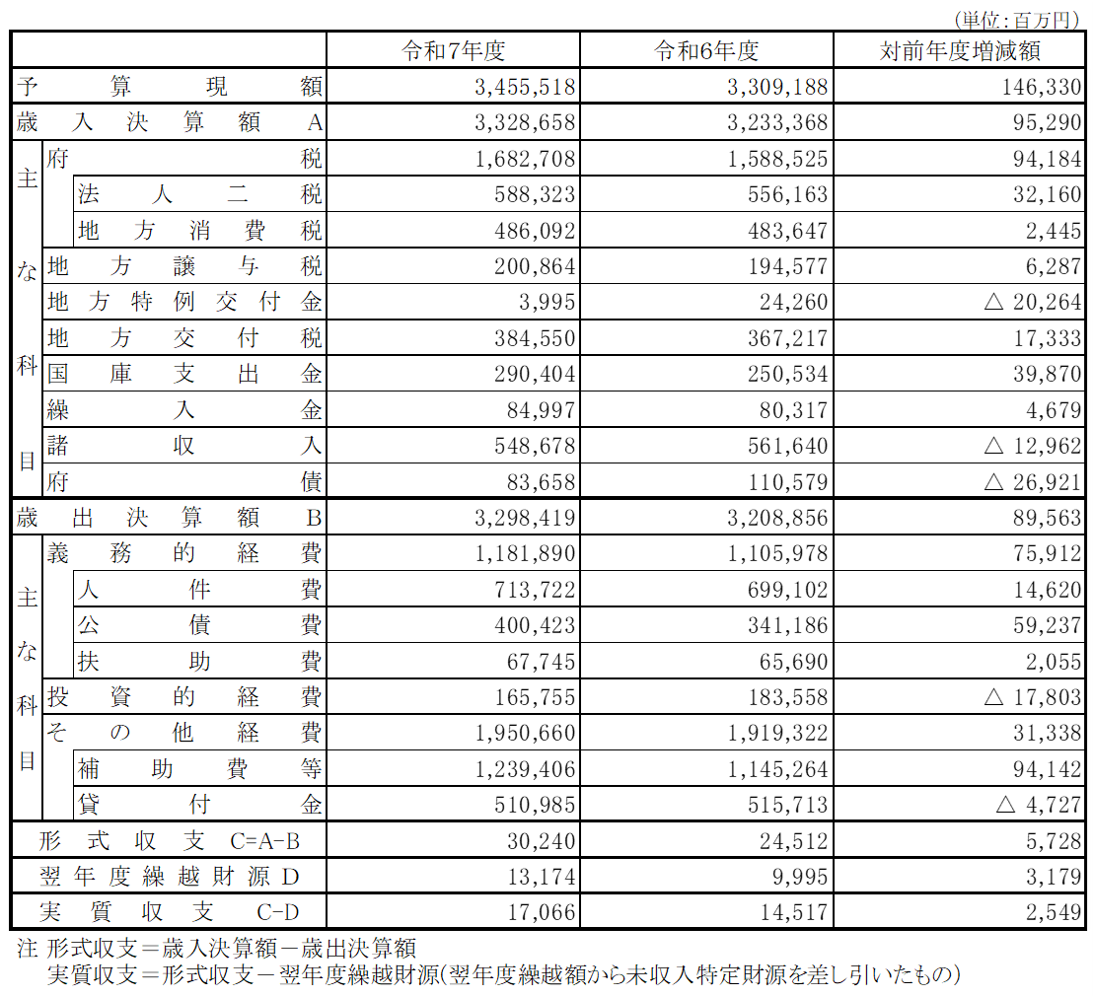

② 一般会計の収入未済
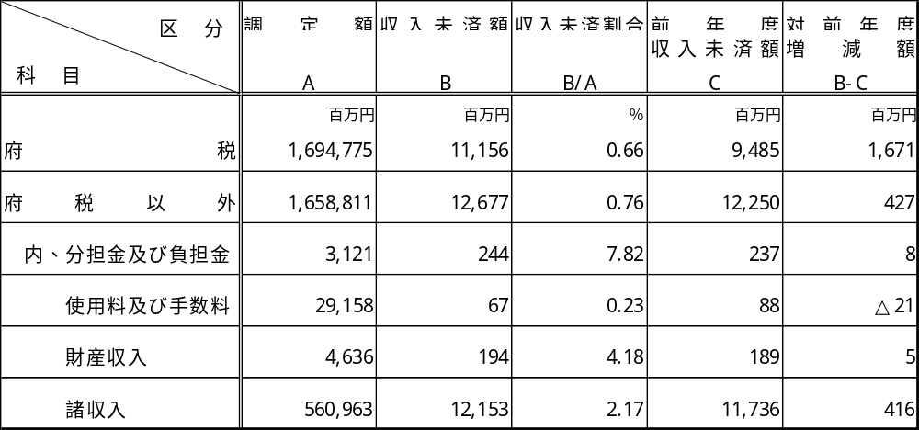

収入未済額は238億3,300万円で、前年度の217億3,500万円より20億9,800万円増加している。うち、府税収入は111億5,600万円で前年度の94億8,500万円より16億7,100万円増加している。府税以外の収入未済額は126億7,700万円で、前年度の122億5,000万円より４億2,700万円増加している。収入未済額の主なものは次のとおりであり、新型コロナウイルス感染症無料検査事業の補助金返還金の納付遅延によるもの等である。

（主なもの）
総務費雑入（諸収入） 24億2,600万円（前年度24億2,600万円）
健康医療費雑入（諸収入） 57億3,800万円（前年度58億1,300万円）
都市整備費雑入（諸収入） 14億5,800万円（前年度14億5,500万円）

（３）特別会計について
特別会計の歳入決算額は３兆861億2,800万円で、前年度と比較して2,119億9,400万円、率にして7.38％増加している。また、歳出決算額は３兆381億3,400万円であり、前年度と比較して2,051億円、率にして7.24％増加している。
なお、当年度の実質収支437億2,200万円は、前年度の361億9,000万円と比較して75億3,200万円増加している。
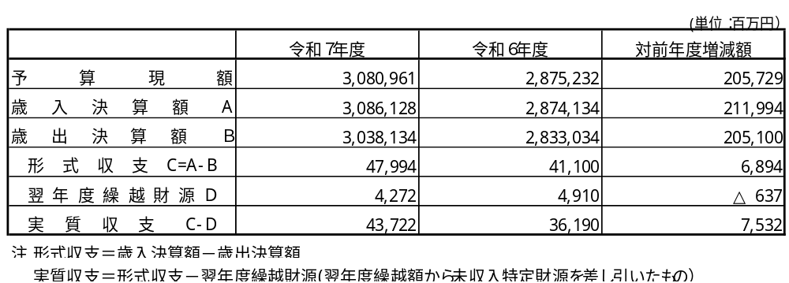

【参考】実質収支及び経常収支比率（普通会計ベース）
 | 令和３年度 | 令和４年度 | 令和５年度 | 令和６年度 | 令和７年度
実質収支 | 313億円 | 234億円 | 155億円 | 203億円 | 196億円
経常収支比率 | 87.1% | 102.2% | 97.4% | 96.4% | 97.6%
普通会計ベース：一般会計と特別会計の額を合算したものから地方公営企業会計等に係る収支を除いたもの
経常収支比率＝経常経費充当一般財源の額÷経常一般財源総額×100

実質収支は、196億円の黒字となり、18年連続の黒字となった。
また、財政構造の弾力性を示す指標である経常収支比率は前年度より1.2ポイント悪化し、97.6％となった（令和３年度においては、府税収入の実績が普通交付税算定時の見込みよりも大幅に大きくなったことから、令和３年度の普通交付税は後年度に精算されるものの一時的に増加し、その結果、令和３年度の経常収支比率は一時的に大幅に改善している）。
（４）財産について
（公有財産）
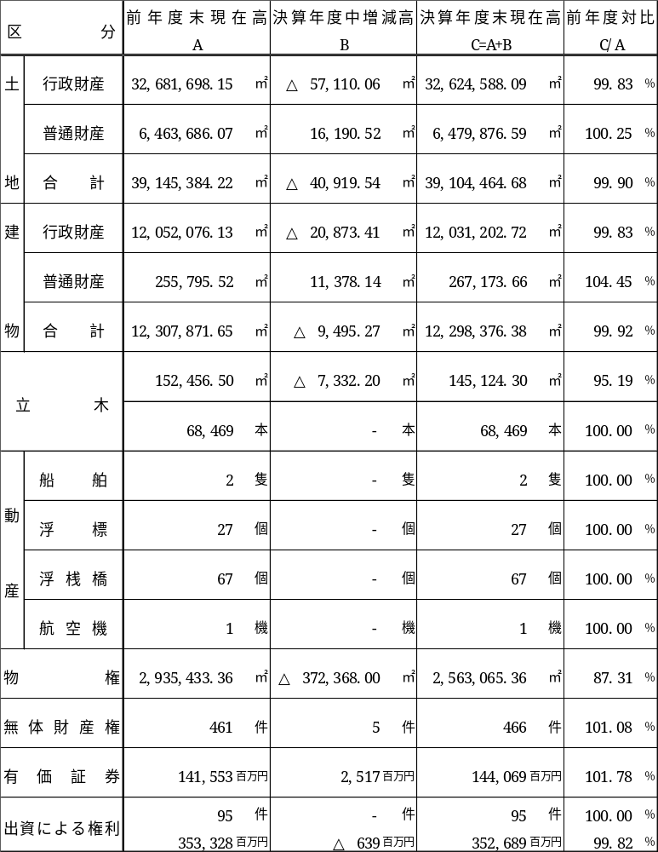
注：１ 建物は延面積で記載している。
２ 立木は推定蓄積量で記載している。

（物 品）
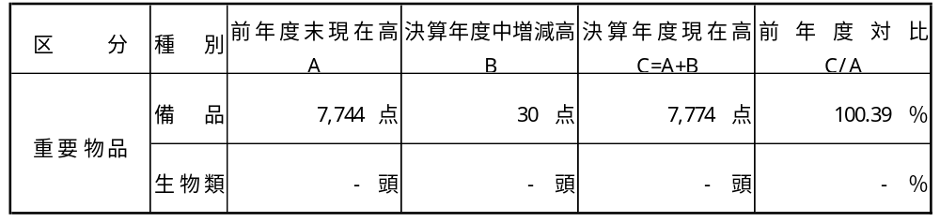
注：重要な物品について記載している。

（債 権）
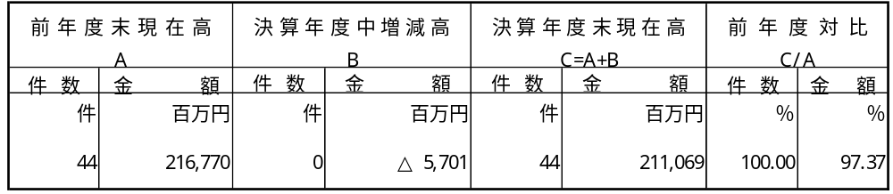
注：この表は、決算年度の歳入に係る債権以外の債権について記載している。

決算年度中の増減高は57億100万円の減少となっている。増減高の内訳は、大阪府立病院機構建設改良資金貸付金24億6,200万円など25件、合計61億6,400万円が減少し、他方、小規模企業者等設備貸与事業資金貸付金２億3,500万円など５件、合計４億6,300万円が増加している。

（基 金）
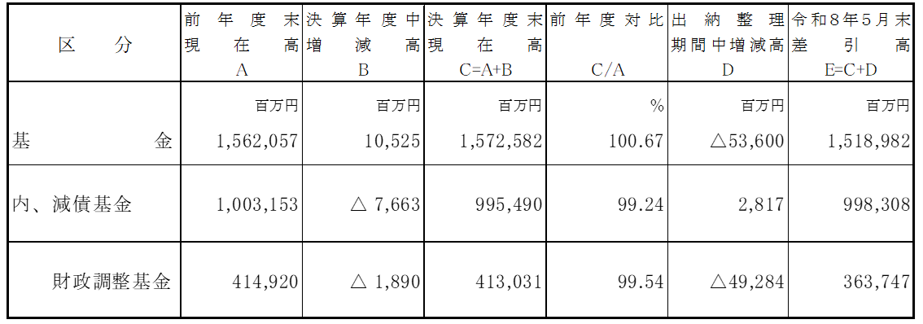
注：上記のほか、用品調達基金及び災害救助基金の動産がある。

令和７年度末の基金残高（用品調達基金及び災害救助基金の動産を除く）は、１兆5,725億8,200万円であり、前年度末と比較し105億2,500万円、率にして0.67 ％増加している。これは減債基金で76億6,300万円、財政調整基金で18億9,000万円減少したものの、GIGAスクール構想加速化基金を156億200万円積み立てたこと等によるものである。

